合肥学院2018年全日制硕士专业学位研究生招生简章

一、学校简介
合肥学院是一所以工学、经济学、管理学为主，文学、理学、教育学、艺术学协调发展的多学科全日制普通本科高等学校，前身是创建于1980年的合肥联合大学，位于安徽省省会合肥市。校园面积1358亩，教学仪器设备总值3.19亿元，图书馆有中外文图书226.21万册。现有全日制在校生17000余人，在编教职工979人，正高95人，副高245人。常年在校外籍教师20多人，4人获得中国政府“友谊奖”，11人获得“黄山友谊奖”。
学校是国家首批承担“卓越工程师教育培养计划”的大学之一，中德共建示范性应用型本科院校，全国应用型本科高校专门委员会副主席单位，长三角地区应用型本科高校联盟主席单位，安徽省应用型本科高校联盟常任主席单位，安徽省地方应用型高水平大学建设单位。
学校坚持“地方性、应用型、国际化”的办学定位，学习借鉴德国应用科学大学经验，构建了具有鲜明特色的应用型人才培养体系。2009年获国家级教学成果二等奖，2014年获国家教学成果一等奖。2015年，2016年连续两年学校文、理科二本招生投档最低分双双位居全省第一。2017年，环境工程等38个专业进入本科第一批次招生。
2015年10月30日，李克强总理和德国总理默克尔共同视察合肥学院，并宣布两国政府决定在我校设立中德教育合作示范基地及合作基金。学校建有中国安徽-德国中心、中国合肥-韩国中心。同德国、韩国等国家和地区62所大学建立了合作交流关系，累计有3000余名学生赴国外留学。目前，经国务院批准，学校已正式启动中德教育合作示范基地建设。
2017年2月，合肥市委、市政府正式印发文件，决定成立推进合肥大学建设领导小组，推进合肥大学建设。
二、招生计划
专业领域 | 研究方向 | 初试科目 | 参考书目 | 招生人数
085229 环境工程 | 01.固体废弃物处理处置与资源化  02.水污染处理与防治  03.大气污染控制与防治  04.环境生态工程  05.环保设备与控制  06.环境规划与管理 | ①(101)思想政治理论  ②(204)英语二或（241）德语  ③(302)数学二  ④(901)环境科学概论或(902)化工原理 | 01.《二外德语考研：综合》侯继红，徐刚主编，安徽科学技术出版社， 第1版；《二外德语考研词汇》侯继红 主编，安徽科学技术出版社 2011年6月  02. 《环境科学概论》（第2版）杨志峰、刘静玲主编，高等教育出版社， 2010年11月  03.《化工原理》（第2版）柴诚敬主编，高等教育出版社，2011年1月 | 30  （最终以教育部下达人数为准）
三、专业概况
培养目标：
学校借鉴德国等发达国家工程教育理念，依托“校企联合培养”平台，制定环境工程领域专业硕士培养目标：培养热爱祖国、拥护中国共产党领导，拥护社会主义制度，遵纪守法，品德优良，具有服务国家服务人民的社会责任感，思想观念新、工程实践能力强，掌握环境工程领域的基本理论、先进技术方法，具有独立从事环境工程技术创新、污染防治与综合利用的高层次工程技术和项目管理人才。学制2.5年。
培养条件：
2005年，安徽省与德国下萨克森州在合肥学院共同建设了国际合作平台——中德合作环境技术转化中心。2007年安徽省教育厅在我院设立城市固废处理与资源化利用安徽省工程技术研究中心，2010年安徽省科技厅在我校设立安徽省固体废弃物能源化利用工程技术研究中心，2011年我校联合三家企业组建合芜蚌自主创新综合试验区创新平台——合肥环境工程研究院。2013年我院建立水环境及污染控制院士专家工作站，中国工程院院士、中科院过程所研究员张懿及创新团队正式入驻我校院士专家工作站。2014年合肥学院与中国科学院过程工程研究所、合肥市环境应急管理中心共建安徽省环境污染防治与生态修复协同创新中心。2016年我院再建中科院过程所所长张锁江院士工作站——功能性离子液体动力电池电解液院士专家工作站。
目前，学校环境工程专业实验室总面积为2600多平米，实验设备资产2000余万元，拥有十余个专业实验室，企业在我校建设了安徽合大环境检测有限公司等5个嵌入式实验室。我校还与合肥热电集团、安徽国祯环保节能科技股份有限公司等20余家企业建立了长期稳定的工程实践基地。我校与相关企业共建的嵌入式研发和技术服务中心——安徽合大环境检测有限公司已获国家环境检测能力资质认定，是合肥市2012年“创新型企业”。
本专业现有校内导师28人，其中教授27人；并有一支高素质的校外导师队伍。
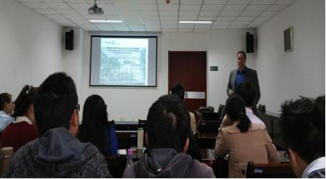
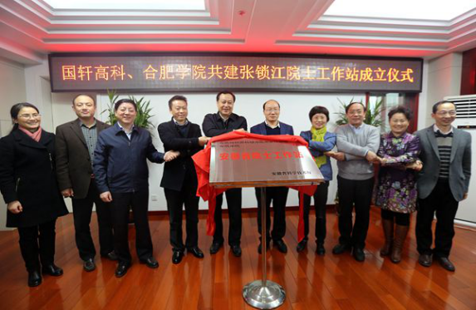

张锁江院士工作站揭牌仪式。并聘请张锁江院士为我校研究生导师

德国政府环境顾问、中国政府友谊奖获得者、我校环境工程硕士专业指导委员会顾问莱勒斯教授每年都来校为研究生作学术报告

培养模式：
本专业实行“1+0.5+1”三段式培养模式：一年的课堂教学和专业岗位认知实习，在校修完国家规定的理论课学分；半年（第三学期）的项目学习和短期游学活动；一年的毕业论文（设计）创作，即在双导师的指导下在企业（院所）完成毕业论文（设计）工作。外语较好的优秀学生学校将推荐到德、韩或美国的相关高校就读1-1.5年，经考核符合毕业要求，可同时获得我校与合作高校颁发的硕士学位证书。
就业前景：
节能环保产业被列为国家大力发展的七大战略新型产业之首，环境工程也是21世纪重点发展的高新科技之一。本专业是跨学科领域的工程应用型专业，毕业生可在政府部门、规划部门、管理部门、环保部门、设计单位、工矿企业、科研单位、高等院校从事与环境保护相关的工作，也可以在环保产业部门从事与环保设备相关的研究、设计、制造、运行控制及维护管理等方面的工作。
四、学费与奖助体系
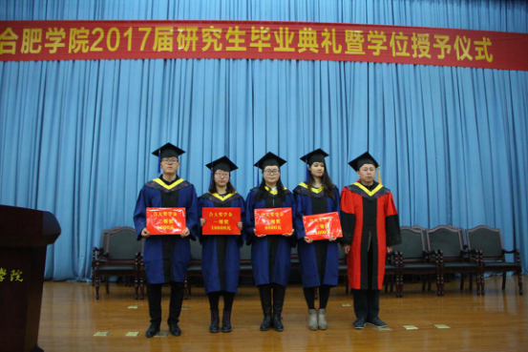
我校2018年招收的全日制硕士研究生，每学年均需交纳学费，学费标准8000元/学年，2.5年共计20000元。在全面实行研究生教育收费制度的同时，我校加大了对研究生教育的投入，建立了完善的研究生奖助体系。
我校研究生奖助体系由奖学金、助学金和成果奖组成。奖学金包括国家奖学金、新生入学奖学金、学业奖学金、国内外游学奖学金、优秀毕业论文奖学金、合大环保奖学金等；助学金包括国家助学金、“三助一辅”岗位助学金、困难补助等。详见合肥学院全日制研究生奖助体系一览表。
合肥学院全日制研究生奖助体系一览表
类别 | 序号 | 名称 | 等级 | 金额（元/人） | 覆盖面
奖  学  金 | 1 | 国家奖学金 | —— | 20000元/人 | 具体人数按当年上级文件规定执行
 | 2 | 新生入学奖学金 | 一等奖 | 12000元/人 | 第一志愿报考我校被录取者直接获得新生入学奖学金一等奖
 |  |  | 二等奖 | 10000元/人
 |  |  | 三等奖 | 8000元/人
 | 3 | 学业奖学金  （第一、二学年末各评一次） | 一等奖 | 12000元/人 | 30%
 |  |  | 二等奖 | 10000元/人 | 50%
 |  |  | 三等奖 | 8000元/人 | 20%
 | 4 | 合大环保奖学金  (针对毕业班学生) | 一等奖 | 10000元/人 | 1人
 |  |  | 二等奖 | 8000元/人 | 2人
 |  |  | 三等奖 | 5000元/人 | 若干
 | 5 | 国内外游学奖学金（第三学期评审） | 国(境)外游学比例不少于50% | 5000-20000元/人 | 100%
助  学  金 | 6 | 助学金 | 第一学年 | 6000元/年·人 | 100%
 |  |  | 第二、三学年 | 8000元/年·人 | 100%
 | 7 | 三助岗位 | 研一（助管、助教） | 300元/月·人 | 40%
 |  |  | 研二、研三（助研） | 300-400元/月·人 | 由导师支付
成  果  奖 | 8 | 科研成果奖  （第五学期评审） | 一等奖 | 3000元/人 | 按成果数量及等次确定获奖等级
 |  |  | 二等奖 | 1500元/人
 |  |  | 三等奖 | 500元/人
 | 9 | 优秀毕业论文奖 | —— | 2000元/人 | 25%
说明：助研津贴由导师根据学生的助研情况自主酌情支付。

考生报考条件及报名程序按教育部相关文件执行
四、考试
入学考试分初试和复试。
考生凭网报“用户名”和“密码”在规定时间内登录研招网下载打印《准考证》，《准考证》正反两面在使用期间不得涂改。
考生凭下载打印的《准考证》和第二代居民身份证参加初试。
初试
初试科目：思想政治理论、英语二或德语、数学二、环境科学概论或化工原理。各门课程考试均为笔试，考试时间均为3小时。其中全国统考思想政治理论、英语二、数学二由教育部统一命题，考试大纲由教育部考试中心统一编制；德语、环境科学概论、化工原理由我校自命题科目。
复试
我校将结合本年度研究生招生计划和报考生源情况，原则上以不低于120%的比例进行差额复试，复试时间及要求公布在我校研究生教育网页上。
复试主要考查考生的学科背景、学术志向、专业素质、外语口语水平、思维能力、创新能力以及综合素质等。
同等学历参加考试的考生须加试《环境工程原理》和《固体废弃物处理与处置》两门本学科主干课程，加试方式为笔试，两门加试课程中有任何一门不及格的不能录取。
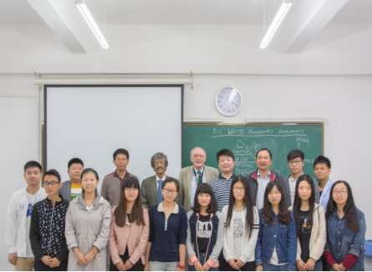
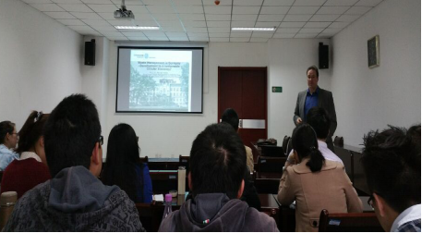
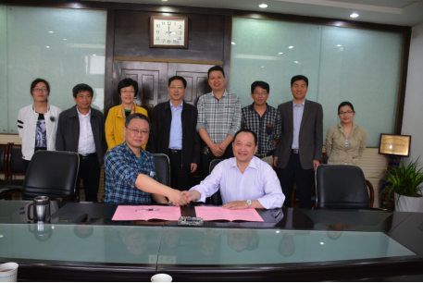

参加第六届环境技术及知识转化国际会议报告会的研究生与部分专家学者合影留念

我校与合肥市环境监测中心站续签合作育人基地协议

德国政府环境顾问、中国政府友谊奖获得者、我校环境工程硕士专业指导委员会顾问莱勒斯教授为我校研究生作学术报告

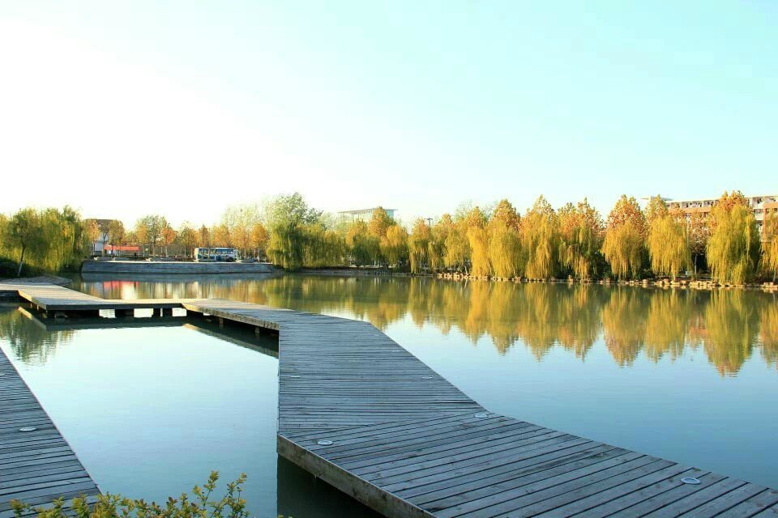
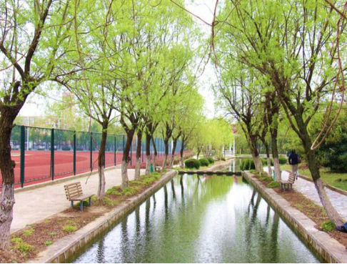
参加第六届环境技术及知识转化国际会议报告会的研究生与部分专家学者合影留念

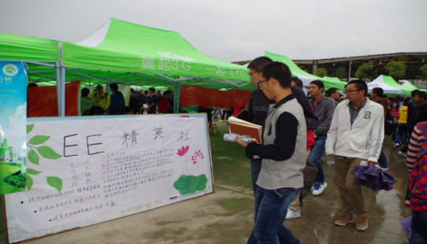

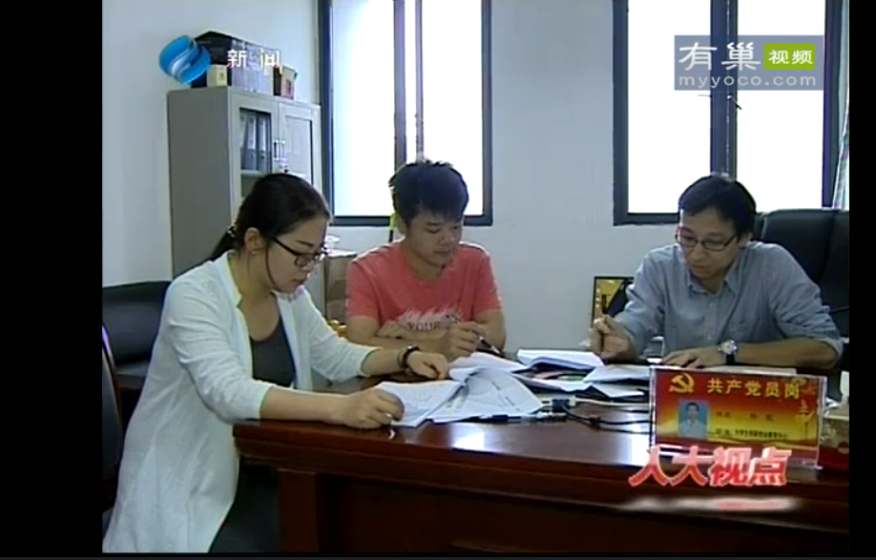
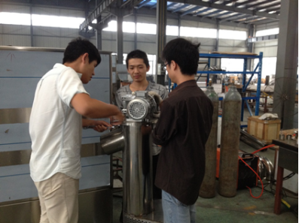

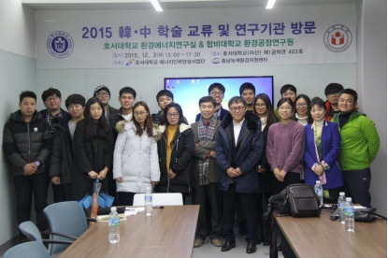
研究生学术社团--环境精英社招新

我校研究生参与《合肥市城市供水条例》立法后评估工作

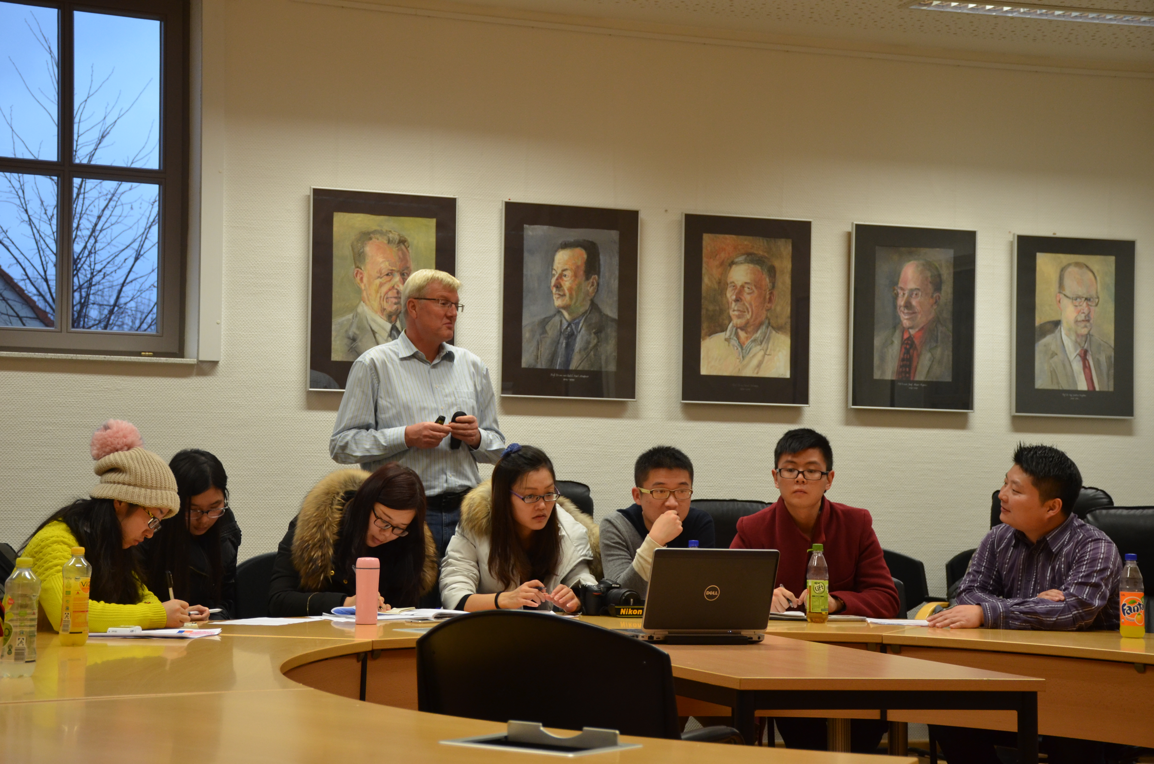
认知实习和岗位实践
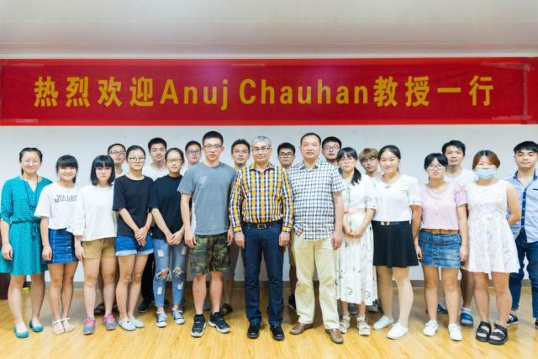

我校2014级研究生访问韩国湖西大学和考察有关环保企业

盖特博士在德国为我校访学研究生作学术报告

美国佛罗里达大学ro. Anuj Chauhan教授及研究生来访

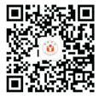
六、联系方式
单位代码：11059
联系人：郭老师 杨老师 联系电话： 0551-62158048
邮 箱：yjsc@hfuu.edu.cn 学校网址：www.hfuu.edu.cn
研招QQ群：431533351（申请入群时请注明：毕业学校+所学专业+姓名，入群后请据此改名）
地址：安徽省合肥市经济技术开发区锦绣大道99号 邮编：230601

